**THIRD GRADE (3°) “THE NATURAL WORLD”**

**Asignatura:**  Inglés **Curso:** Tercero

**Fecha:** semana del 07 al 25 de Septiembre, 2020 **Docente:** Paula Sepúlveda Millán

**Nombre del Alumno:** ____________________________________

**I.- Objetivo de Aprendizaje:**.. OA2 Identifican referencia a lo que se tiene; por ejemplo: do you have a pet? Yes, I do/no, I don’t. OA 7 Identifican información específica asociada a vocabulario acerca de los animales y sus características. OA 13 Completar de acuerdo a modelo con apoyo de imágenes.

**II.- Contenido:** Pet (mascota)

**III.- Objetivo de la clase:** Responder con oraciones en negativo frente a una pregunta acerca de poseer una mascota observando modelo enseñado por profesora.

**IV.- Indicaciones generales:**

Leer cuidadosamente las instrucciones

No olvidar poner nombre y apellido a tu guía

Cada una de las guías son evaluadas en los plazos establecidos

Pide ayuda a un adulto para desarrollar esta actividad

**V.- Actividad a desarrollar:** responde de la siguiente manera, observando el ejemplo

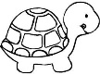**Do you have a fish? (¿Tienes un pez?)**

**No, I don´t (no, no lo tengo)**

**VI.-** **Retroalimentación:** revisión de guías y retroalimentación (aclaración de dudas) por medio de correo institucional o vía whatsApp en los plazos y fechas establecidos.

**VII.- Fecha de envío:** Entrega y recepción de las guías los días miércoles 09 y 23 de Septiembre en el colegio

**VIII.- Cómo y/o donde enviar:** vía correo electrónico (capturar imagen en celular y /o escanear) a: [paula.sepulveda@colegio-reneschneider.cl](mailto:paula.sepulveda@colegio-reneschneider.cl) hasta el día 25 de Septiembre.

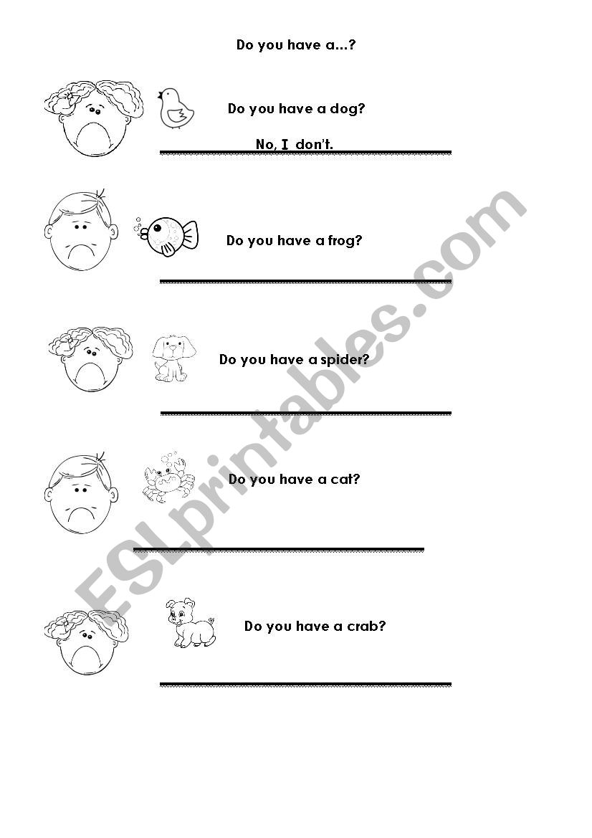

**Ticket de salida:** Responde en negativo respecto de “no” tener una mascota y dibuja la mascota que no tienes como ejemplos enseñados.

Do you have a cat?

**_____________________________**